碳纳米管与石墨烯器件物理
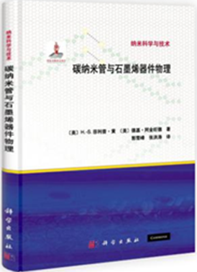
原著：H.S.菲利普·翁 等著；郭雪峰，张洪涛 译
ISBN：978-7-03-039055-4；定价：118.00
开本：B5； 装帧：平装 ；页码： 232
初版时间：2014.08 ；专业分类：纳米材料
读者对象：本书适合于凝聚态物理、器件材料、纳米科技领域的广大科研、教学、专业技术人员以及研究生和大学生。
内容介绍
《碳纳米管与石墨烯器件物理》主要介绍碳纳米管、石墨烯及其交叉领域的器件物理，对于纳米材料以及器件物理的研究生教学以及科研具有很好的帮助。微电子行业是国民经济发展的重要驱动力。中国引入了很多微电子生产线，自助技术较少。《碳纳米管与石墨烯器件物理》的引进有助于国内消化理解纳米材料以及器件物理，推进纳米科技的发展。
作译者介绍
H．S.菲利普•黄（H．S. Philip Wong） 自2004年起在斯坦福大学电子工程系担任教授。在加入斯坦福大学之前的十六年里，他在位于纽约州Yorktown Heights的IBM T.J.Watson Research Center（IBM沃森研究中心)担任过从固定研究人员到高层管理人员的多种职位。他还是TEEE会士。他目前的研究领域十分广泛，包括碳纳米管、半导体纳米线、自组装、探索性的逻辑器件、纳米电子机械器件以及新型存储器件等。
德基•阿金旺德（Deji Akinwande） 2009年于斯坦福大学获得哲学博士学位，之后加入得克萨斯大学奥斯汀分校做助理教授。在攻读博士学位之前，他曾在安捷伦、XtremeSpectrum/Freescale及摩托罗拉公司担任电路设计工程师。他发表了大量有关碳纳米材料的文章。
本书特色or编辑荐语
《碳纳米管与石墨烯器件物理》是第一部讲解实用纳米管器件性能和应用的入门级教科书。

纳米与介观力学
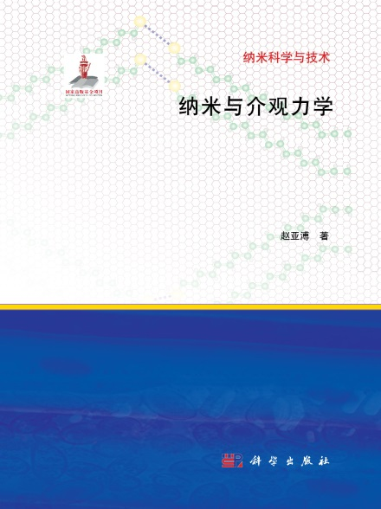
作者：赵亚溥
ISBN：978-7-03-041685-8/O·5653定价：198.00
开本：B5；装帧：精装； 页码：606
初版时间：2014.12； 专业分类：力学
读者对象：可以供应用数学、非线性科学、微纳米力学、凝聚态物理学、纳微系统、机械工程等领域的高等院校研究生、教师，以及科研人员参考并用作教材。
内容介绍
《纳米与介观力学》为国内第一部系统论述纳米、介观和MEMS/NEMS力学的学术专著。所包含的内容均为国际上该领域的热点和难点问题，绝大部分内容在国际上未见有专著系统论述过，选题独特、新颖。纳米力学研究的是特征尺度大致在1Å～100nm范围低维物体的力学行为，介观力学作为正在兴起的介观科学的一部分则主要研究特征尺度大致在100nm～1μm范围物体的力学行为。因此，纳米与介观力学研究的尺度介于1 Å～1μm量级，是一门典型的交叉学科。《纳米与介观力学》由四篇、18章和六个附录组成。第一篇主要讨论纳米和介观力学的理论框架和基础；第二篇则主要讨论和MEMS/NEMS相关的黏附接触力学，界面剥离力学等；第三篇为MEMS/NEMS中的三个主要力学问题；第四篇则为近期国际上该领域的研究热点的材料与结构的介观力学和程开甲院士在TFDC理论主要贡献等。大多数内容为首次系统论述。
作译者介绍
赵亚溥，中国科学院力学研究所研究员，中国科学院大学首席教授。2002年获得“国家杰出青年科学基金”和中国科学院“百人计划”称号，
本书特色or编辑荐语
《纳米与介观力学》是国家出版基金项目“纳米科学与技术”丛书中的一本。它是国内第一部系统论述纳米、介观和MEMS/NEMS力学的学术专著。可供应用数学、非线性科学、微纳米力学、凝聚态物理学、纳微系统、机械工程等领域的研究生、科研人员、教师参考并用作教材。

石墨烯——新型二维碳纳米材料
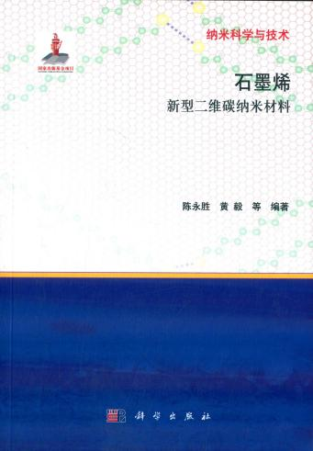
原著：陈永胜，黄毅 等编著
ISBN：978-7-03-037538-4；定价：138.00
开本：B5； 装帧：平装 ；页码： 372
初版时间：2014.08 ；专业分类：纳米材料
读者对象：本书不仅可以作为新材料、新能源和纳米科技领域本科生、研究生的入门教程以及相关研究人员的专业参考书，也适合对石墨烯等新型纳米材料感兴趣的非专业读者阅读。
内容介绍
石墨烯是一种新型的二维碳纳米材料，因其特殊的结构和众多的优良性质，被公认是一种前所未有的纳米材料，在许多领域包括微电子、电子、能源、光电、航空航天、医学和机械等方面具有重大的应用前景，因此该材料的发现被授予2010年诺贝尔物理奖。《石墨烯——新型二维碳纳米材料》首先介绍石墨烯的基本结构和物理化学性质及其研究发现简史，在此基础上总结了石墨烯和石墨烯氧化物的各种常见的制备方法。然后分别系统总结和介绍了石墨烯在微电子、透明电极、光电器件、能源器件、复合材料和药物输送等方面的研究进展和应用前景。
作译者介绍
陈永胜 特聘教授，博士生导师。主要研究领域包括：①碳纳米材料，包括石墨烯、碳纳米管等的制备、修饰和应用；②有机光电材料的制备和性能研究；③新一代绿色能源器件，包括有机太阳能电池和超级电容器等。至今已发表论文170余篇，其中在Science、Nature、SciRep、AccChemRes、NanoLett、J AmChemSoc、AdvMater等国际一流刊物上发表20余篇论文，被他引约10000次。近年来，在石墨烯的制备、性质及应用研究领域取得了重要成果，于2010年获天津市自然科学奖一等奖（排名第一）。
本书特色
石墨烯是近年来学术界公认的最热门的研究领域之一，对石墨烯的研究带动了新工艺、新方法和新技术等领域的全面发展，并对科学技术和社会发展产生了革命性的影响。《石墨烯——新型二维碳纳米材料》以南开大学纳米科学与技术中心石墨烯研究团队多年的科研成果为基础，汇集了国内外石墨烯领域的最新进展，以专业的视角和通俗易懂的语言，全面系统地对石墨烯研究的重要成果进行了归纳和总结。内容主要包括：石墨烯的发现、结构、性质及表征方法；石墨烯的制备方法；石墨烯在微电子、光电材料、新能源器件、多功能复合材料、生物医用材料及催化、传感等领域的研究和应用等。

纳米化学：纳米材料的化学途径
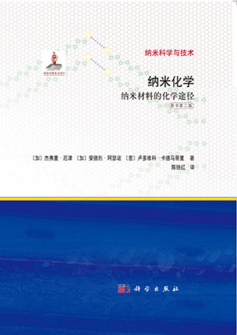
原著：G. A. Ozin等，陈铁红译
ISBN：978-7-03-041381-9定价：150.00
开本：B5；装帧：精装；页码： 718
初版时间：2014.08；专业分类：化学，材料科学
读者对象：本书可作为高等院校化学、材料、物理、纳米科学等专业本科生和研究生的参考教材，也可供从事纳米科学与技术相关领域的科技工作者参考。
内容介绍
本书是纳米化学领域的首部教科书，论述了纳米材料制备的化学策略以及材料自组装的原理。主要内容包括纳米化学原理、化学图案化与软印刷技术、层层自组装、纳米材料的制备及组装、胶体晶体、微孔与介孔材料的自组装合成、嵌段共聚物的自组装、生物材料及仿生合成等方面的内容。
作者介绍
杰弗里·厄津（Geoffrey A. Ozin），加拿大政府材料化学及纳米化学领域首席科学家，加拿大皇家学院院士。他的工作对当代的纳米化学交叉学科领域产生了重大影响，有力地推动了纳米技术的发展。曾获得阿尔伯特·爱因斯坦世界科学奖等多项奖励。
本书特色
本书从化学的视角描述纳米科学的基本原理，具备足够的广度和深度，而在两者之间又更注重其广度，力图化繁为简、全面合理地展现纳米科技领域。每章的最后都附有一些没有明确答案的思考题，希望为读者解决自己研究领域中的问题提供灵感，指引方向。
附专家推荐：
《纳米化学：纳米材料的化学途径》首次采用一种全面和综合的方式来阐述该领域广博的内涵、既成的影响以及巨大的潜力。在我看来，本书是目前关于纳米化学的最佳教科书。
——Chad A. Mirkin
分子间力和表面力
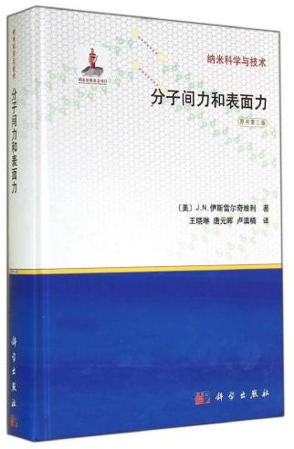
原著：陈永胜，黄毅 等编著
ISBN：978-7-03-041273-7；定价：160.00
开本：B5； 装帧：精装 ；页码： 602
初版时间：2014.08 ；专业分类：表面化学
读者对象：本书可供从事胶体与界面科学方面相关科技的研究人员和技术人员参考，也可作为物理、化学、生物、化工、材料、医学、环境等相关专业的大专院校研究生在胶体与界面科学方面的课程教科书。
内容介绍
本书详细阐述、解释和演绎了物理学、化学、化学工程学及生物学等学科领域与“分子间力和表面力”密切相关的诸多现象，以及过去50多年在“分子间力和表面力”理论基础和应用研究方面所取得的巨大进展。本书共18章，分成三部分，第一部分讨论分子与原子间的相互作用，第二部分讨论硬球与界面间的相互作用，第三部分则讨论不具有硬性边界的分子集合体在胶束（表面活性剂分子的集合体）和生物膜（脂质和蛋白质的集合体）等溶液中的作用。本书的特点是，在没有复杂的数学与理论推导的基础上介绍了相关的基本理论和概念，为众多领域的应用打下坚实的基础。
作译者介绍
J. N. 伊斯雷尔奇维利（Jacob N. Israelachvili） 1944年出生于以色列特拉维夫市。1971年获剑桥大学博士学位，现任加州大学圣巴巴拉分校化学工程系和材料系教授。长期从事分子间力和表面力、胶体分散体系、流变学和摩擦学表面研究。曾获Alpha Chi Sigma化工研究奖（美国）、黏附学会的黏附科学卓越奖、材料研究协会奖（黏附与摩擦领域）、美国化学学会国家奖（胶体和表面化学领域）、美国化工学会沃克奖（化学工程刊物卓越奖）、摩擦学金奖。在2008年，被美国化工学会提名为“百名现代化学工程师”之一。

本书特色or编辑荐语
在过去的近30年，原著一直是英文科技图书销售排行榜经久不衰的畅销书籍，无可非议是当今国际胶体与界面科学研究领域的经典之作。
中国科学院院士 范守善
中国科学院院士 李亚栋
联合推荐

本书特色or编辑荐语
作者汇集了近十年来的科研成果与实践经验，既可以作为花生价格企业技术与管理人员的重要参考书，也可以作为科研院所、高等院校食品科学与工程专业、粮油加工专业的教课资料。书中所阐述的花生深加工技术先进，资料翔实。

分子筛与多孔材料化学 第二版
作者：徐如人 庞文琴 霍启升 等
ISBN：978-7-03-041836-4定价：198.00
开本：B5；装帧：平装；页码： 725
初版时间：2015.01；专业分类：化学化工
读者对象：化学、化工、石油与煤加工科学以及其他相关材料科技领域从事产、学、研工作的科技工作者与工程技术人员以及广大高校师生。
内容介绍
本书在第一版的基础上，保持以分子筛与多孔材料的合成化学与结构化学为主线，兼顾基础与发展前沿并重的体系，总结本领域十年(2004-2013)来的进步与发展，在大幅更新与删改原有章节内容的基础上，再新增加“等级孔材料”与“金属有机与有机骨架孔道材料”两章。整体反映了本领域的最新进展，新增十年(2004-2013)来的参考文献近千篇。
作译者介绍
本书第一作者徐如人是无机化学家，1991年当选为中国科学院院士，2003年当选为发展中国家科学院(TWAS)院士。1952年任教于吉林大学化学系至今，长期从事无机合成化学、分子筛多孔材料化学与分子工程学领域的研究与教学，任Journal of Materials Chemistry, Microporous and Mesoporous Materials等九种国际专业杂志的顾问编委，1998年当选为国际分子筛协会(IZA)理事，2007年任第十五届国际分子筛大会主席。
本书特色or编辑荐语
1)本书主作者是中国科学院院士，是分子筛与多孔材料领域的旗杆式人物。
2）第一版备受读者亲睐，被誉为分子筛与多孔材料领域的经典著作。第二版在第一版的基础上进行大幅度删改并增加了在第一版出版之后新发展起来的两类热点材料。
3)内容系统全面，对于读者了解本领域科学与应用上的新发展，研究前言与重要方向上有重要的参考和引领作用。

稀土有机-无机杂化发光材料
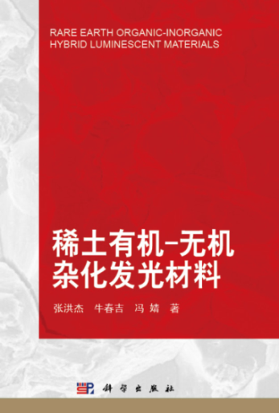
原著：张洪杰，牛春吉，冯婧 著
ISBN：978-7-03-040610-1定价：128.00
开本：B5；装帧：精装；页码： 428
初版时间：2014.06；专业分类：材料科学
读者对象：本书内容丰富、全面，且极具创新性、先进性和系统性；可供从事化学、材料科学、稀土科技等方面研究、生产、教学的人员参考，也可作为相关专业的研究生、高年级本科生参考读物。
内容介绍
本书是一部稀土有机-无机杂化材料方面的学术专著，集中了作者团队多年来在该领域所取得的科研成果，同时也介绍了国内外相关研究进展。全书共分12章。第1章绪论介绍杂化材料的意义、定义、分类、特点、稀土有机-无机杂化材料研究的发展历程等；第2章稀土离子的光谱性质，介绍稀土离子的的能级、电子跃迁形式、发光特点等；第3章发光稀土配合物，介绍稀土离子的配位化学特点及几类主要的发光稀土配合物；第4至第12章按杂化材料的种类分别介绍稀土配合物介孔杂化发光材料、稀土配合物大孔杂化材料、稀土配合物高分子杂化发光材料、稀土配合物多功能杂化材料、稀土配合物凝胶杂化发光材料、稀土配合物凝胶薄膜、稀土配合物自组装膜、稀土配合物LB膜、其他稀土杂化发光材料共9类稀土有机/无机杂化材料的制备及性能等。
作译者介绍
本书第一作者张洪杰是中国科学院院士、无机化学家，中国科学院长春应用化学研究所研究员。担任国家973计划项目“新型高性能稀土发光材料的科学基础与应用”首席科学家（2014-2017）。长期从事稀土材料的基础与应用研究。取得了一系列的研究成果。发表学术论文400多篇，他引10000多次。作为第一完成人曾获国家自然科学二等奖1项、吉林省科技进步和吉林省技术发明奖各1项。
本书特色
本书是多年编研的成果，具有如下鲜明特色：
- 融汇该国际热门研究领域所取得的最新研究进展，前沿性突出。
- 内容具明显创新性，将给相关领域工作者提供创新的研究思路。
- 介绍多种稀土配合物杂化发光材料，内容丰富系统、图文并茂。
- 注重指出该领域研究的发展前景，对未来的工作颇具引导作用。
- 列有参考文献，便于读者参阅，以进一步探究领域进展和现状。
- 采用读者易懂的语言和易接受的方式，深入浅出，具有易读性。

